索引方法
B+树索引（先看数据结构的树先） hash索引（懂hashmap原理先）

为什么用B+树不用B树：

数据是：1 3 4 5 6 10 12 15 16 18 20 25
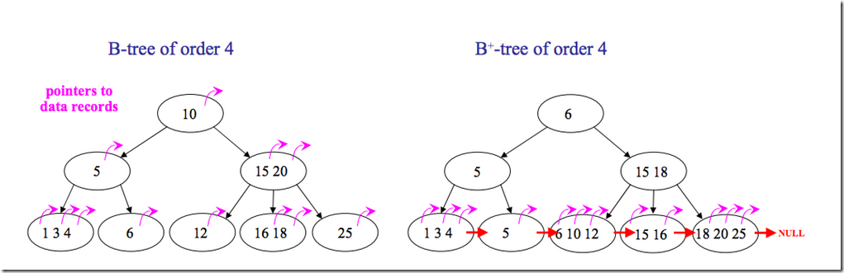
左边是B树，右边是B+树。
注意：B树在每个节点还存放行记录。而B+树是在叶子节点才存放行记录。这样会导致B树每个节点能存放的键值不如B+树的多，所以会导致分叉少而树变高。

B树
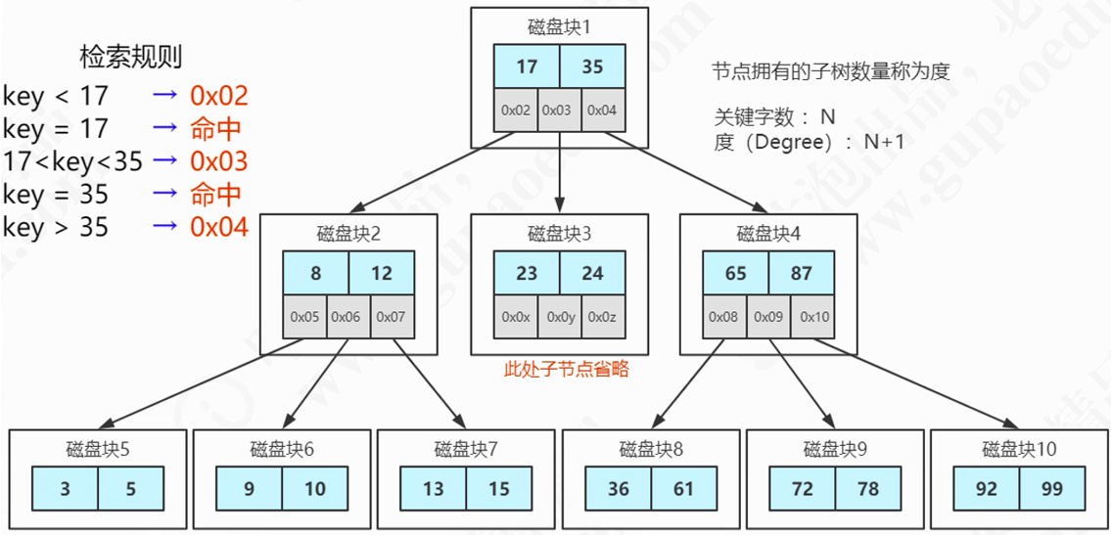
B+树
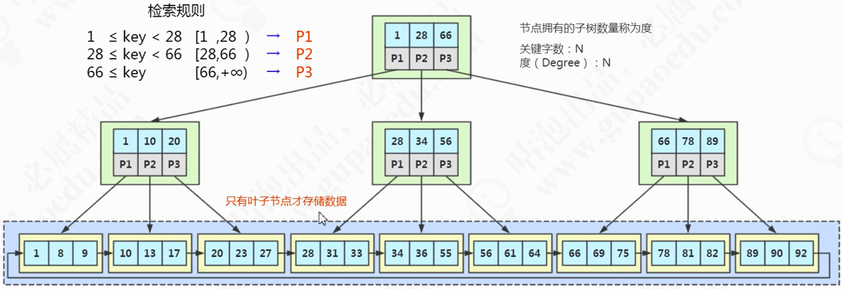
这两张图注意：检索规则，B树是的度比节点数多1。而B+树的度和节点数一样。也变相地表示节点能存放地数据更多一点。而且B+树的键值最后都会放到叶子节点，所以每一次查找都是相同的效率。

区别：
B树的键值出现在中间节点，就不会再出现在叶子节点。而b+树在叶子节点还能看到。
B树的每个节点都带有指向记录的指针，而B+树只有叶子节点才存放指向记录的指针
B+树的叶子节点是用指针连接起来的，构成一条链。
B树的度和B+的度的不同。

正是这些区别，所以才选用B+树，理由如下。
B+树查询效率基本一致，都是树的高度。
B+树每个节点能存放更多的数据，因为只有在叶子节点才存放行记录。
B+树适合用于范围查询，因为用指针链接起来。

总结：
InnoDB存储引擎的最小存储单元是页，页可以用于存放数据也可以用于存放键值+指针，在B+树中叶子节点存放数据，非叶子节点存放键值+指针。
索引组织表通过非叶子节点的二分查找法以及指针确定数据在哪个页中，进而在去数据页中查找到需要的数据。

Hash索引
在 Navicat 的工具中，创建索引，索引方式有两种。 HASH：以 KV 的形式检索数据，也就是说，它会根据索引字段生成哈希码和指针， 指针指向数据。
哈希索引有什么特点呢？
第一个，它的时间复杂度是 O(1)，查询速度比较快。因为哈希索引里面的数据不是 按顺序存储的，所以不能用于排序。
第二个，我们在查询数据的时候要根据键值计算哈希码，所以它只能支持等值查询 （= IN），不支持范围查询（> < >= <= between and）。
另外一个就是如果字段重复值很多的时候，会出现大量的哈希冲突（采用拉链法解决），效率会降低。
需要注意的是，InnoDB，不能显示地创建一个哈希索引。 因为B Tree 和B+Tree 的特性，它们广泛地用在文件系统和数据库中，例如Windows 的 HPFS 文件系统，Oracel、MySQL、SQLServer 数据库。

索引类型
根据navicat，可以看出MySQL有四个索引类型Normal unique fulltext spatial。
索引的方法有：BTree和Hash。

此外还有一些索引名称：
聚集索引（主键索引）
非聚集索引（myisam引擎的二级索引叫这个）、二级索引（非主键）、辅助索引，这三个都是同一个意思
联合索引(多个索引组合)
覆盖索引（索引字段包含查询内容，不需要回表），后面提及
什么叫做聚集索引（聚簇索引）？ 就是索引键值的逻辑顺序跟表数据行的物理存储顺序是一致的。在 InnoDB 里面，它组织数据的方式叫做（聚集）索引组织表（clustered index organize table），所以主键索引是聚集索引，非主键都是非聚集索引。

Myisam
从之前我们可以看到myisam有每个表都会有三个数据文件。Frm、myi、myd。一个是用于存放表结构信息，一个是索引信息（i），一个是数据信息（d）。
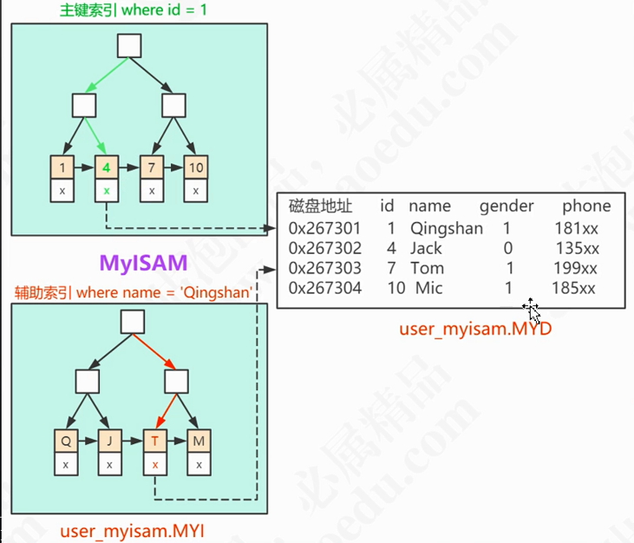
主键索引，以主键为索引。
辅助索引，以非主键为索引。
MyISAM: B+Tree叶节点的data域存放的是数据记录的地址。在索引检索的时候，首先按照B+Tree搜索算法搜索索引，如果指定的Key存在，则取出其 data 域的值，然后以 data 域的值为地址读取相应的数据记录。而且主键索引和辅助索引的检索规则是一样的，都是在叶子节点存放具体数据行的地址，然后去myd文件查找。

Innodb
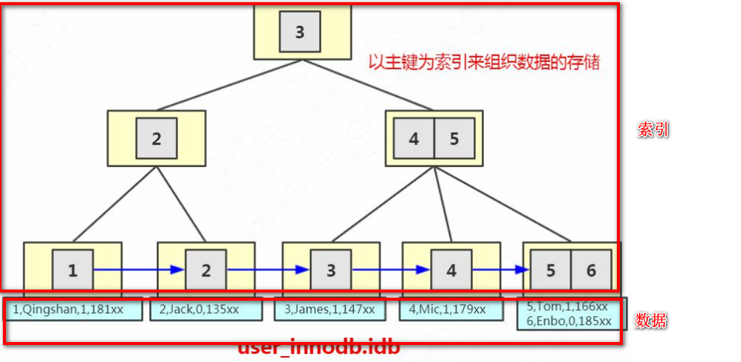
由之前就已知innodb只有两个文件。Frm、ibd。Frm：存放表结构信息。Ibd存放索引和数据的信息。
InnoDB: 其数据文件本身就是索引文件（都是同一个文件）。相比MyISAM的索引文件和数据文件是分离的，inndb其表数据文件本身就是按B+Tree组织的一个索引结构，树的叶节点data域保存了完整的数据记录。这个索引的key是数据表的主键，因此InnoDB表数据文件本身就是主索引。
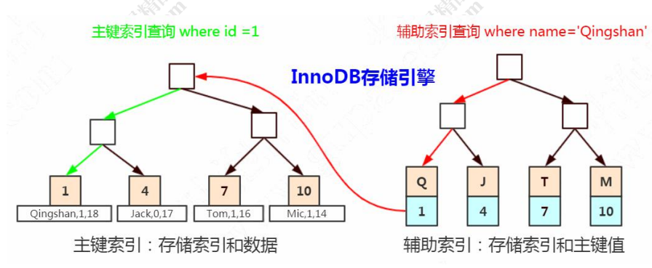
而其余的索引都作为辅助索引，辅助索引的data域存储相应记录主键的值而不是地址，这也是和MyISAM不同的地方。先根据辅助索引查找时，则需要先取出主键的值，再走一遍主索引。在主索引搜索时，直接找到key所在的节点即可取出数据。

Innodb存储引擎的表，肯定会有索引，就算没有，系统会自动创建，因为该存储引擎的数据都是存放在主键索引下的。

MYSQL在innodb下自动创建主键索引（聚簇索引）
1有主键（主键都是唯一的，非空的），那这个主键就是主键索引了。show index from table_name（表名）

2 没有主键，首先判断表中是否有非空(not null)的整形()且唯一索引,如果有,则该列为主键(这时候可以使用 select _rowid from table 查询到主键列).

2 如果没有符合条件的则会自动创建一个6字节的主键(该主键是查不到的).

建立索引的原则
https://blog.csdn.net/u013164931/article/details/82383918

索引列不为null
官方文档：字段为null时,如果该字段有索引,查询该字段的时候是走索引的,两个字段组成的复合索引,都为null时,才不走索引。
官方文档：如果你选择了MyISAM, InnoDB, or MEMORY 这几个引擎，那么你可以为允许null值的字段加上索引，如果不是这几个引擎，那么只能为那些not null的字段加上索引，这些字段也无法保存null值。
博客：Mysql难以优化引用可空列查询，它会使索引、索引统计和值更加复杂。可空列需要更多的存储空间（见上面的e文），还需要mysql内部进行特殊处理。可空列被索引后，每条记录都需要一个额外的字节，还能导致MYisam 中固定大小的索引变成可变大小的索引。
所以，索引尽量不为null，查询时虽然会走索引但是可能会造成性能开销。

区分度高的优先
区分度的公式是count(distinct col)/count(*)，表示字段不重复的比例，比例越大我们扫描的记录数越少，唯一键的区分度是1，而一些状态、性别字段可能在大数据面前区分度就 是0。如果用gender（男、女）为索引，区分度接近为0。
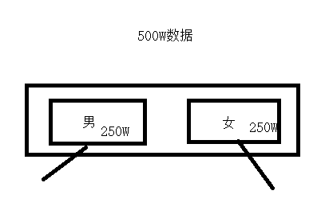
如果用索引查找到gender为男的，那么接下来还要查询一半的数据（要返回这么多数据）。那么查询速度是非常慢的。
扩展：前面说过在优化器中，会有多种执行计划，会选择最优的。如果用索引反而慢，就会选择用全表扫描的计划。

扩展而不新建
原本有索引a，而这时候需要个组合索引（a，b）。 那么不应该是新建索引（a，b）。而是扩展a，扩展为（a，b）。 扩展后的索引（a，b）对也能匹配到原先索引a能匹配的sql。

删除不再使用或很少使用的索引
Mysql5.7之后，通过查询sys库中的schema_unused_indexes试图来查询哪些索引从未被使用过。这三条语句，一脸懵逼。反正删除掉没使用过的索引，就能在当记录变化时，减少对索引数的调整。从而提高性能。
1.SELECT
OBJECT_SCHEMA,
OBJECT_NAME,
INDEX_NAME
FROM performance_schema.table_io_waits_summary_by_index_usage
WHERE INDEX_NAME IS NOT NULL
AND COUNT_STAR = 0
AND OBJECT_SCHEMA <> 'mysql'
ORDER BY OBJECT_SCHEMA,OBJECT_NAME;

2.select distinct
mysql.innodb_index_stats.table_name,
mysql.innodb_index_stats.index_name
from
mysql.innodb_index_stats
where
concat(mysql.innodb_index_stats.index_name,
mysql.innodb_index_stats.table_name) not in (select
concat(information_schema.statistics.index_name,
information_schema.statistics.table_name)
from
information_schema.statistics)
and mysql.innodb_index_stats.index_name <> 'GEN_CLUST_INDEX';

3.select * from schema_unused_indexes;

值尽量按顺序而不随机
像uuid这种值，插入是随机的，可能会新开一页或者放到某一页上，这种需要动态地调整这棵B树，如果才用顺序地，一页用完才新开一页，这样动态调整的次数不多。相比效率要多的多。

字段值长的不做索引
避免值过大，而导致节点能存在子节点的指针变少

查询使用索引的原则（为了能够匹配到索引）

1.索引列为非函数

比如from_unixtime(create_time) = ’2014-05-29’ 这个条件，索引就会失效，原因很简单，b+树是早就创建好了，每一个节点的导航信息是固定的了，都是索引字段的值，但from_unixtime(create_time) 进行检索时，需要把所有create_time都应用函数转换后才能比较，显然成本太大。所以语句应该写成create_time = unix_timestamp(’2014-05-29’); 这个的话只会将unix_timestamp(’2014-05-29’) 这个计算后的结果值直接到索引树去匹配就行了。

2.符合最左匹配原则

查询的条件要根据索引创建来查。比如联合索引是（a、b、c）。那么这棵B+树是根据先a，再b，再c的顺序走的。比如：如果查询条件没有a，只有b、c那么查询时这棵索引树都不知道该怎么走。就不会匹配索引。
在查询的时候，mysql会自动优化顺序，以期望达到查询能使用索引，比如索引建立是（a、b、c），查询的顺序是SELECT * FROM tb_test WHERE a = 1 AND c=5 and b=2;
他会自动优化为a = 1 AND b=2 and c=5
通过explain 语句得key_length 可以判断使用到了哪个条件的索引。使用这个的前提是你的sql语句的条件是能有对应记录的。

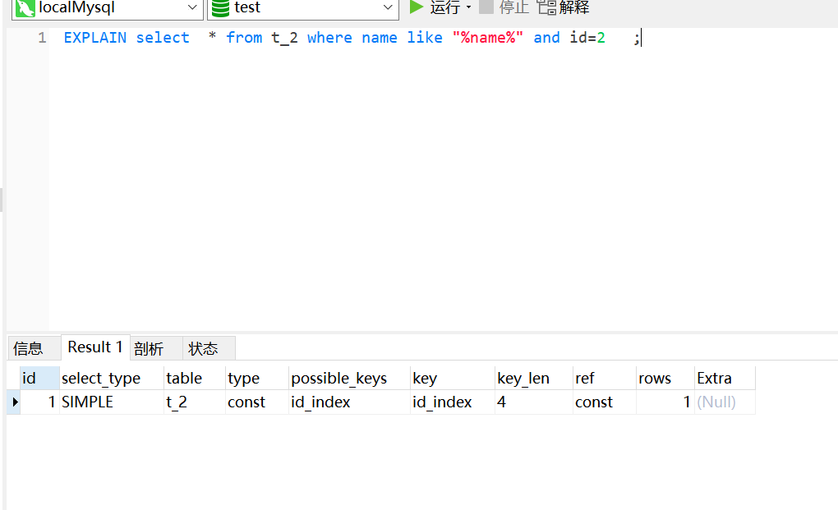
看这个，like 且是左模糊查询，不符合最左匹配原则的，因为第一个就没有匹配到，本来是不应该匹配到索引的了。但是最左匹配原则会按照上面说的，调整条件顺序，以求尽量命中索引，也就是会被优化成这样。
Select * from t_2 where id=2 and name like “%name%”;
所以就能命中索引了。

总结
1) MySQL联合索引遵循最左前缀匹配规则，即从联合索引的最左列开始向右匹配，直到遇到匹配终止条件。例如联合索引(col1, col2, col3), where条件为col1=`a` AND col2=`b`可命中该联合索引的(col1,col2)前缀部分, where条件为col2=`b` AND col3=`c`不符合最左前缀匹配，不能命中该联合索引（因为没有a，没有开头所以用不到索引）。

- 匹配终止条件为范围操作符(如>, <, between, like等)或函数等不能应用索引的情况。例如联合索引(col1, col2, col3), where条件为col1=`a` AND col2>1 AND col3=`c`, 在col2列上为范围查询，匹配即终止
可能情况：
会匹配到col1，不能匹配到col2、col3.
会匹配到col1、col2，不能匹配到col3. ：col2所在的数据页之后还有很多数据页，col3在之后得数据页，但是不知道是在哪个数据页，所以匹配不到col3
会匹配到col1、col2、col3。：数据量很少，都在一个页里面

3) where条件中的顺序不影响索引命中。例如联合索引(col1, col2, col3), where条件为col3=`c` AND col2=b AND col1=`a`, MySQL优化器会自行进行优化，可命中联合索引(col1, col2, col3).

注意：字符一定要用’ ’包起来，不然会有问题，索引失效，如下扩展有讲。

3.字符串加引号
字段是字符串，条件要加引号，不加匹配不到索引。

Like
使用like时，如果时name like ‘%hjy’ 那么无法匹配索引。如果使用name like ‘hjy%’，可以配到索引

5.负向查询（not like不行 ！=,<>,not in在某些情况可以）

基于 cost 开销（Cost Base Optimizer），它不是基于规则（Rule-Based Optimizer），
也不是基于语义。怎么样开销小就怎么来。 所以有些时候负向查询能匹配到索引。

扩展
字段类型是数值类型，如果输入字符类型 如id是int，但还是查询条件是id=”321aa34”，会从左到右查询，找到非数值的字符且之后的字符都会变为0，然后和前面的相加。
如： "321aa34" 结果是 321+0+0+0+0 ，因为从a开始，后面全部看成0。
"ab32" 结果是 0
如果id是索引的组成，那也会用到索引。

字段类型是字符类型，输入数值类型，如果匹配也能通过，不过不会用到索引。（索引失效）

索引有聚集索引，二级索引（非聚集索引），覆盖索引。索引的底层结构是采用B+树。
https://juejin.im/post/5b55b842f265da0f9e589e79 锁和索引看这篇

覆盖索引（Using index）
先清楚一个概念：回表，就是innodb的辅助索引在查询后会得到主键的值，再到主键索引去查找，这个到主键索引再找一遍就叫做回表。
比如为name建立索引，这棵索引树会根据name的值来建立一棵索引树。在使用查询的时候，使用这个索引，也就是需要将name为条件。比如：where name=’’这样的条件。同时查询的内容刚好是name也只能是name。比如select name。这样只查询name的值的话，就直接在这个索引树就能获取到name的值了。就不用回表。这种就叫做覆盖索引。
这样是不是觉得很鸡肋，以name=‘11’的条件，然后只查name，那结果肯定只返回11。可以判断有无。
或者使用联合索引来使用覆盖索引会好点。
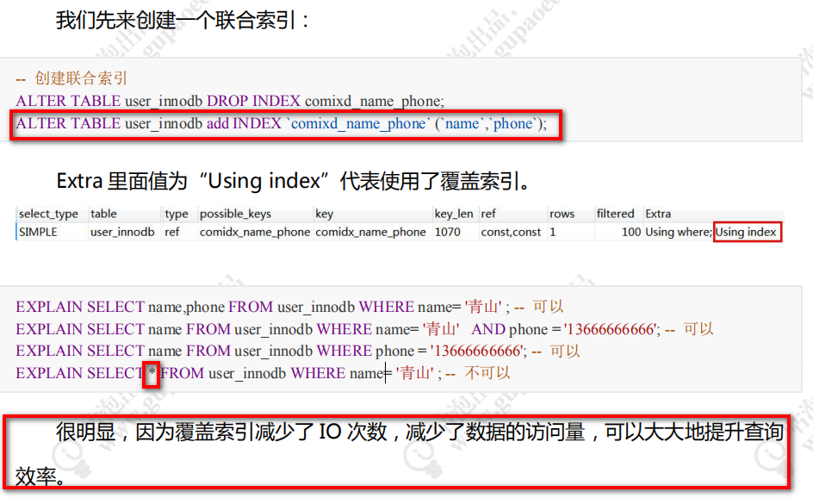
为什么最后一句会失效，因为查询的是*，所有字段，单在辅助索引树上的值无法满足需要，所以会去回表操作。
而回表就意味着需要重新到主键索引树去io，多了几次io，所以覆盖索引会提高效率。

索引的其他知识点：
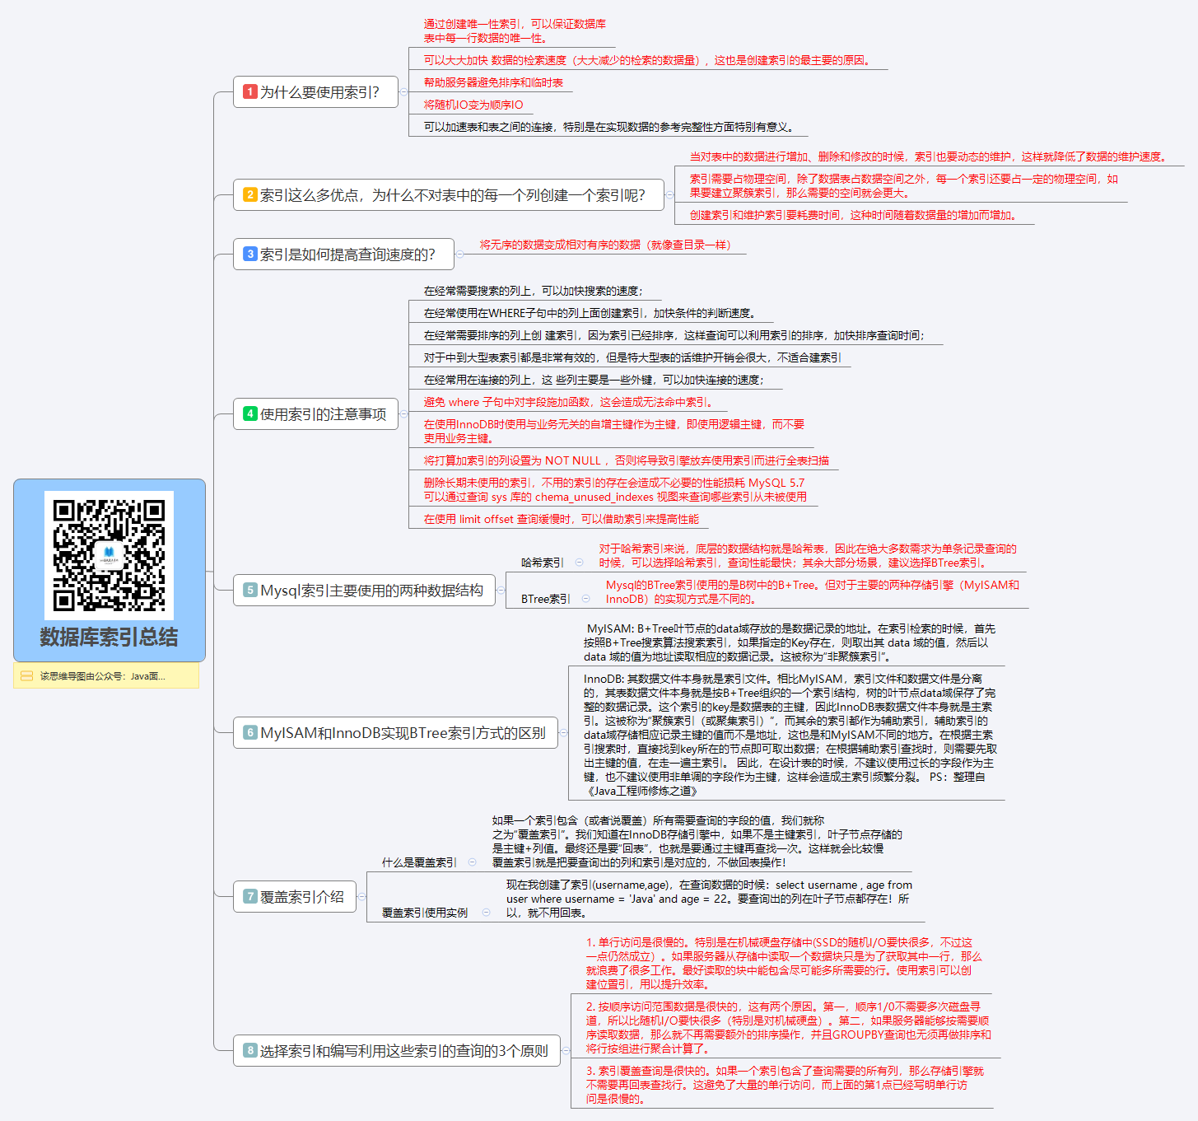

参考:
https://www.imooc.com/article/252932

可以去看下B+树：
https://www.cnblogs.com/chaosimple/archive/2013/06/12/3132507.html

参考：https://www.cnblogs.com/aspwebchh/p/6652855.html
https://www.cnblogs.com/workharder/p/11022267.html

mysql的索引树的高度计算：
总共有R行数据。
每一个节点为一页的大小为16kB
假如指针的大小为point_size B
存储的key看类型 1B 2B 4B 8B（byte short int long）
则每一个节点能存放的指针和关键字的个数为： 16kB/(point_size+key_size)
第一行放16kB/(point_size+key_size)
第二行放16kB/(point_size+key_size)的二次方
第三行放第第二行的二次方个
树的高度：log（R/16kB/(point_size+key_size)）
这个：https://cloud.tencent.com/developer/news/373193

B树 关键字比指针指针少一。指针会多一是因为多一个指针指向记录。
B+树 关键字和指针一样。

都是采用b+树

Sql语句如何的优化到能匹配索引
Explain 语句 \G 如果是在命令行就加\G 在navicat 就不用加,用来格式化结果的
例子 ：explain select * from tb_test \G
Extr可能的值:
using index ：使用覆盖索引的时候就会出现
using where：在查找使用索引的情况下，需要回表去查询所需的数据using index condition：查找使用了索引，但是需要回表查询数据
using index & using where：查找使用了索引，但是需要的数据都在索引列中能找到，所以不需要回表查询数据
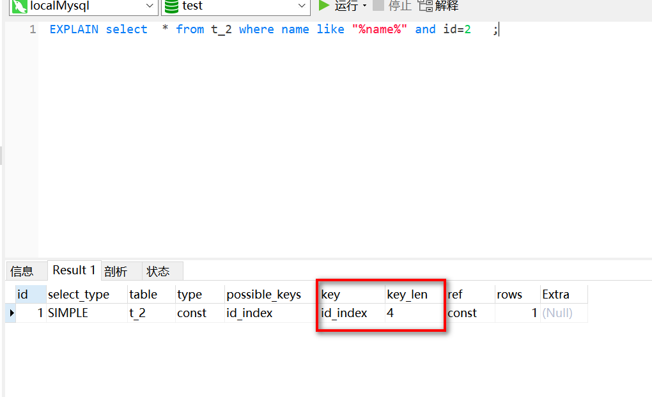
此图片是在navicat中出现的，看key是否有值就知道是否使用了索引，看key_len是看查询条件有多少个匹配了索引。

如组合索引（id 、name）
- 查询条件是 id=”aa” and name like “%name%”; 只能匹配到一个id，假设ke_len为ke_len1。
- 查询条件是 id=”aa” and name like “name%”; 能匹配到id和name。 假设ke_len为key_len2。
Key_len2肯定大于key_len1;

慢查询
大部分来自这个 https://blog.csdn.net/qq_40884473/article/details/89455740
MySQL的慢查询，全名是慢查询日志，是MySQL提供的一种日志记录，用来记录在MySQL中响应时间超过阀值的语句。
具体环境中，运行时间超过long_query_time值的SQL语句，则会被记录到慢查询日志中。开启慢查询日志会或多或少带来一定的性能影响。
show variables like '%slow_query_log%'; 查看慢查询状态
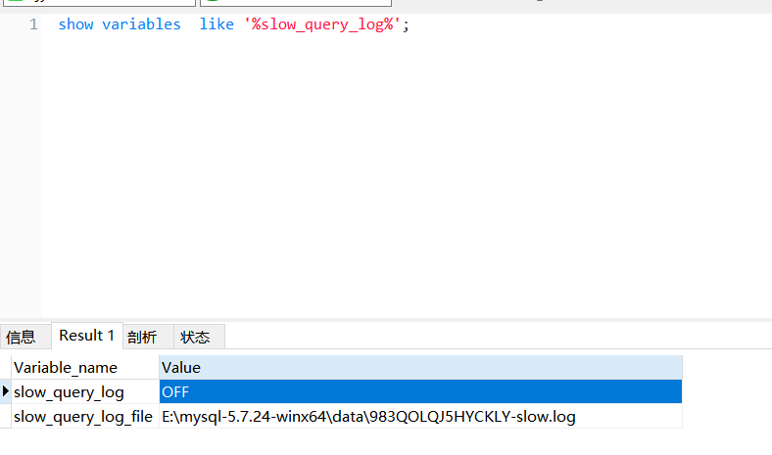

看是看参数之前先了解全局和会话变量

全局变量在MYSQL启动的时候由服务器自动将它们初始化为默认值，这些默认值可以通过更改my.ini这个文件来更改。
会话变量在每次建立一个新的连接的时候，由MYSQL来初始化。MYSQL会将当前所有全局变量的值复制一份。来做为会话变量。（也就是说，如果在建立会话以后，没有手动更改过会话变量与全局变量的值，那所有这些变量的值都是一样的。）
全局变量与会话变量的区别就在于，对全局变量的修改会影响到整个服务器，但是对会话变量的修改，只会影响到当前的会话（也就是当前的数据库连接）。

开启慢查询
set global slow_query_log=1开启了慢查询日志只对当前数据库生效，MySQL重启后则会失效。

在配置文件中添加，则永久有效：
slow_query_log = 1
slow_query_log_file = /tmp/mysql_slow.log

其他参数

log-slow-queries ：旧版（5.6以下版本）MySQL数据库慢查询日志存储路径。可以不设置该参数，系统则会默认给一个缺省的文件host_name-slow.log

slow-query-log-file：新版（5.6及以上版本）MySQL数据库慢查询日志存储路径。可以不设置该参数，系统则会默认给一个缺省的文件host_name-slow.log

long_query_time：慢查询阈值，当查询时间多于设定的阈值时，记录日志。等于不会

log_queries_not_using_indexes：未使用索引的查询也被记录到慢查询日志中（可选项）。

log_output='FILE'表示将日志存入文件，默认值也是'FILE'。默认文件为host_name-slow.log
log_output='TABLE'表示将日志存入数据库，这样日志信息就会被写入到mysql.slow_log表中。
如果是存放为文件，设置文件地址：
slow_query_log_file=”/xx/xx/xx.log”
如果存放为table，则存放在数据库的某个表中：mysql.slow_log

log_slow_admin_statements 这个系统变量表示，是否将慢管理语句例如ANALYZE TABLE和ALTER TABLE等记入慢查询日志。

查询条数
show global status like '%Slow_queries%'

分析慢查询日志工具
Mysql的bin目录下只有mysqldumpslow.pl 需要perl编译器，具体看下面的链接
https://www.cnblogs.com/gyfluck/p/9969714.html
/mysql/bin/mysqldumpslow

比如，得到返回记录集最多的10个SQL。
mysqldumpslow -s r -t 10 /database/mysql/mysql06_slow.log

得到访问次数最多的10个SQL
mysqldumpslow -s c -t 10 /database/mysql/mysql06_slow.log

得到按照时间排序的前10条里面含有左连接的查询语句。
mysqldumpslow -s t -t 10 -g “left join” /database/mysql/mysql06_slow.log

另外建议在使用这些命令时结合 | 和more 使用 ，否则有可能出现刷屏的情况。
mysqldumpslow -s r -t 20 /mysqldata/mysql/mysql06-slow.log | more

-s ORDER是排序 ，可配合以下参数 -s al /ar/at/c/l/r/t
al: average lock time（平均锁定时间）
ar: average rows sent（平均返回记录数）
at: average query time（平均查询时间）
c: count（访问计数）
l: lock time（锁定时间）
r: rows sent（返回记录）
t: query time（查询时间）

-t NUM just show the top n queries（返回前面n条数据）
-g PATTERN grep: only consider stmts that include this string（正则匹配模式，大小写不敏感）

